- Beschreiben Sie "offen zugänglich". Nennen Sie die Charakteristika dieses Lizenzmodells. Was ist erlaubt, was nicht?
Dieser Geodatenverbund soll einen offenen und einfachen, österreichweiten Zugriff auf Geodaten und Services der Länder für unterschiedlichste Zwecke ermöglichen. Die geplante Offenheit des Geodatenverbundes - mit verteilter Datenhaltung nach den Grundsätzen der Subsidiarität - auf Grundlage internationaler Standards (OGC, ISO, CEN) und nationaler Normen (ISO, EN, ON) bietet überdies die Möglichkeit, weitere Geobasis- und Fachdaten einzubinden bzw. zu verknüpfen.
Der Benutzer wird somit mit Hilfe eines einfachen Webbrowsers bundeslandübergreifend – also nicht wie bisher für jedes Bundesland einzeln - GIS-Daten abfragen, visualisieren und ausdrucken können, ohne über spezielle Software-Kenntnisse zu verfügen und ohne selbst ein GIS-System (Hardware, Software, Daten, etc.) betreiben zu müssen.
- Beschreiben Sie das Prinzip der "Subsidiarität" im Zusammenhang österreichischer Geodaten.
  - Entscheiden Sie sich für ein Bundesland und das zugehörige GeoWeb--Portal.
  - ist eine politische, wirtschaftliche und gesellschaftliche Maxime, die Selbstbestimmung, Eigenverantwortung und die Entfaltung der Fähigkeiten des Individuums anstrebt
  - Doris – das Oberösterreichische Portal: vom Staat/Land zur Verfügung gestellte Geodaten, können und sollen von den EW nach eigenen Gutdünken genutzt werden und zur freien Entfaltung beitragen
- Nennen Sie den Namen und die Web-Adresse. Binden Sie einen Screenshot dieses Portals ein.
  - Zoomen Sie in eine Region, in der Sie sich gut auskennen.
  - Doris - http://doris.ooe.gv.at/viewer/(S(e4xchuname2tbtuz3visj1da))/init.aspx?ks=alk&karte=adr&sichtbar=~Oe~.+Grundkarte+Speed&unsichtbar=Orthofoto+Speed&decodeurl=true
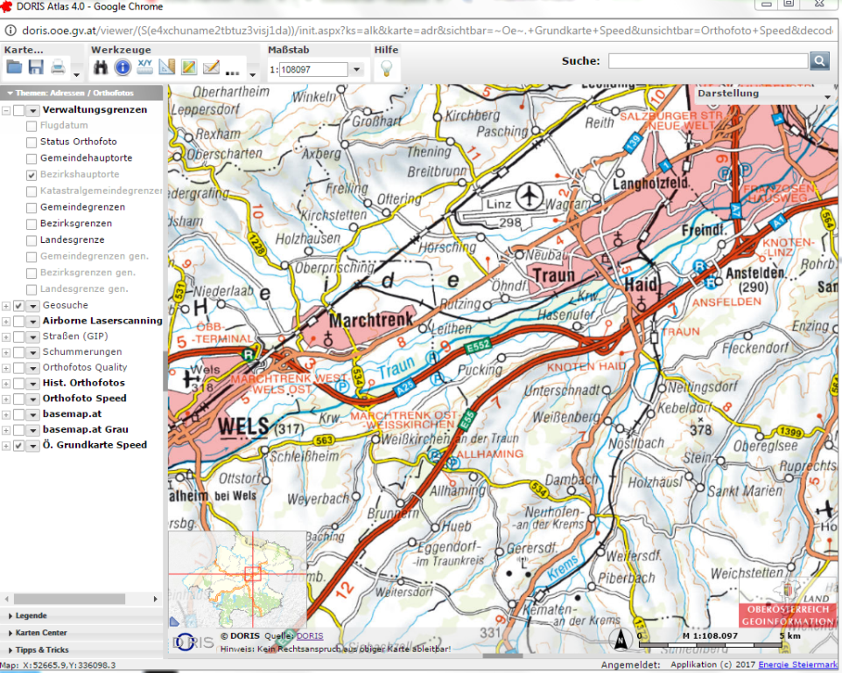

- Untersuchen Sie, welche Orthofotos (Orthofotos aus welchen Jahren) für diese Region verfügbar sind.
Falls nur Orthofotos für ein Jahr abrufbar sind, halten sie fest, aus welchem Jahr das Orthofoto aus dieser Region stammt. Verwenden Sie zum Vergleich im Weiteren einen anderen Luftbild- oder Satellitenbilddienst (z. B. Google Maps, Open Street Map, ...)
http://doris.ooe.gv.at/viewer/(S(b2eoiv2nfyrb3ixutb1no2pk))/init.aspx?ks=alk&karte=adr&sichtbar=Orthofoto+Speed;Verwaltungsgrenzen&unsichtbar=Ortsplan;Ortsplan+Speed
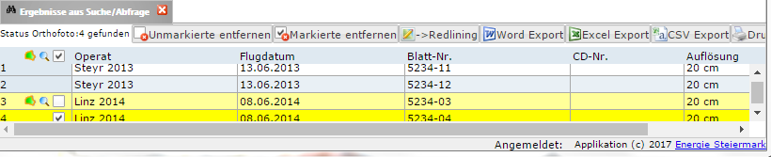
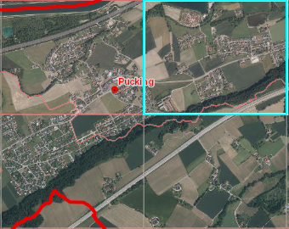Orthofoto Pucking

Es sind 4 Orthofotos vorhanden, für die Jahre 2013 und 2014.
Vgl. Google Maps
